**Documento de Requisitos**

**Sistema Gerenciador de Clínica Médica**



**UNIVERSIDADE FEDERAL DO CEARÁ - CAMPUS DE QUIXADÁ**

**Ficha Técnica**

**Equipe Responsável pela Elaboração**

Breno Henrique Nobre – Matrícula 427780

Érica Miranda de Sousa – Matrícula 418376

Hugo Patrício de Freitas – Matrícula 428319

Jean Igor de Queiroz Pantoja – Matrícula 428405

Letícia França Farias – Matrícula 415097

**Público Alvo**

**Sumário**

Controle de versão 3

Requisitos Funcionais 4

Requisitos Não Funcionais 5

REGRAS DE NEGÓCIO 6

RN01 : Usuários Administradores podem cadastrar apenas usuários Atendentes. 6

RN02: Usuários Clientes só podem ser cadastrados por usuários Atendente. 6

RN03: Um usuário não pode editar informações pessoais de outros usuários. 6

RN04: Um usuário não pode excluir a conta de outro usuário. 6

RN05: Apenas usuários Médico podem editar o prontuário de um paciente. 6

RN06: Uma consulta só poderá ser agendada se o horário escolhido estiver vago. 6

RN07: O sistema não poderá aceitar cadastro de emails já existente no sistema. 6

RN08: O sistema não poderá aceitar o cadastro de CPF já existente no sistema. 6

RN09: O sistema não poderá aceitar o cadastro de CRM já existente no sistema. 6

RN10: Apenas usuários Atendente e usuários Cliente podem agendar consultas. 6

RN11: Apenas usuários Atendente podem editar a Agenda. 6

CASOS DE USO 7

Casos de Uso - Administrador 7

Casos de Uso - Atendente 7

Casos de Uso – Médico 8

Casos de Uso - Cliente 8

DIAGRAMA DE CLASSES 10

DIAGRAMAS DE SEQUÊNCIA 11

Cadastrar Atendente (UC0102) : 11

Visualizar Agenda (UC03.05) : 12

Realizar Login 13

Visualizar Histórico de Consultas (UC03.06) 14

Diagrama de Atividades – Administrador 15

# 

# Controle de versão

|  |  |  |
| --- | --- | --- |
| Nome | Alteração | Data |
| Érica Miranda de Sousa | Primeiros versão dos Requisitos funcionais e Casos de Uso. | 06/10/2019 |
| Érica Miranda de Sousa | Primeira versão do Diagrama de Classes | 07/11/2019 |
| Érica Miranda de Sousa | Diagramas de Sequência | 06/12/2019 |
| Letícia França Farias | Versão final do documento | 06/12/2019 |
|  |  |  |
|  |  |  |
|  |  |  |
|  |  |  |

# 

# Requisitos Funcionais

|  |  |  |
| --- | --- | --- |
| Código do  Requisito | Requisitos Funcionais | Caso de Uso |
| RF01 | O sistema deverá permitir aos seus Usuários a alteração de senha e informações pessoais. | UC01.01  UC02.02  UC03.01  UC04.01 |
| RF02 | O sistema deverá permitir o cadastro de um Usuário Administrador. | UC01.03 |
| RF03 | O sistema deverá permitir ao Administrador o cadastro de vários Usuários Atendentes. | UC01.02 |
| RF05 | O sistema deverá permitir ao Atendente o cadastro de Usuários Médicos e Usuários Clientes. | UC02.02  UC02.03 |
| RF06 | O sistema deverá permitir que o Médico realize o próprio cadastro no sistema. | UC03.02 |
| RF07 | O sistema deverá permitir o agendamento de consultas pelo Atendente. | UC02.04 |
| RF08 | O sistema deverá permitir o agendamento de consultas pelo Cliente. | UC04.03 |
| RF09 | O sistema deverá permitir que o Cliente visualize os Médicos disponíveis por especialidade. | UC04.02 |
| RF10 | O sistema deverá permitir que Cliente visualize seu prontuário. | UC04.04 |
| RF11 | O sistema deverá permitir que o Médico visualize o prontuário do Paciente. | UC03.03 |
| RF12 | O sistema deverá permitir a atualização do prontuário pelo Médico. | UC03.04 |
| RF13 | O sistema deverá permitir que o Médico visualize sua agenda de consultas. | UC03.05 |
| RF14 | O sistema deverá permitir que o Médico visualize o histórico de consultas realizadas por ele. | UC03.06 |

# Requisitos Não Funcionais

|  |
| --- |
| Requisitos Não Funcionais |
| RNF01: O banco de dados utilizado deve ser o PostgreSQL 9.6. |
| RNF02: O sistema deve possuir controle de acesso por login e senha. |
| RNF03: O sistema deverá realizar login de acesso. |
| RNF05: O sistema utilizará o Framework Hibernate para persistência de dados. |
| RNF06: O sistema utilizará java Swing para criação das telas. |

# REGRAS DE NEGÓCIO

## RN01 : Usuários Administradores podem cadastrar apenas usuários Atendentes.

## RN02: Usuários Clientes só podem ser cadastrados por usuários Atendente.

## RN03: Um usuário não pode editar informações pessoais de outros usuários.

## RN04: Um usuário não pode excluir a conta de outro usuário.

## RN05: Apenas usuários Médico podem editar o prontuário de um paciente.

## RN06: Uma consulta só poderá ser agendada se o horário escolhido estiver vago.

## RN07: O sistema não poderá aceitar cadastro de emails já existente no sistema.

## RN08: O sistema não poderá aceitar o cadastro de CPF já existente no sistema.

## RN09: O sistema não poderá aceitar o cadastro de CRM já existente no sistema.

## RN10: Apenas usuários Atendente e usuários Cliente podem agendar consultas.

## RN11: Apenas usuários Atendente podem editar a Agenda.

# CASOS DE USO

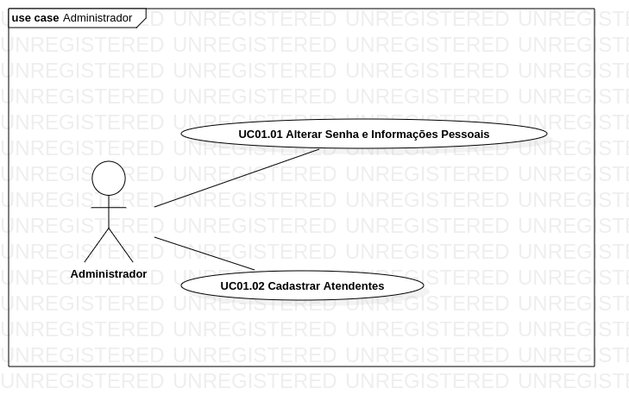Casos de Uso - Administrador

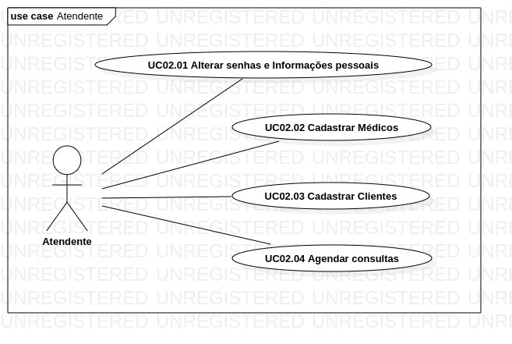Casos de Uso - Atendente

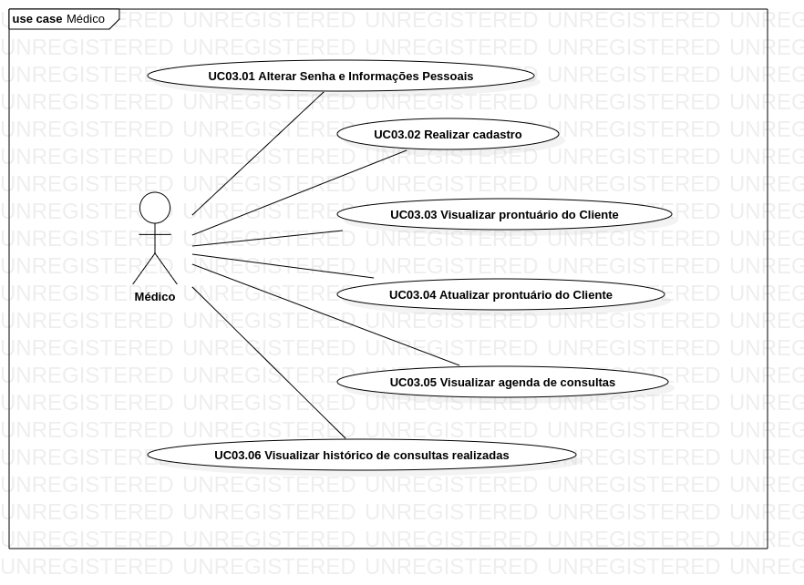Casos de Uso – Médico

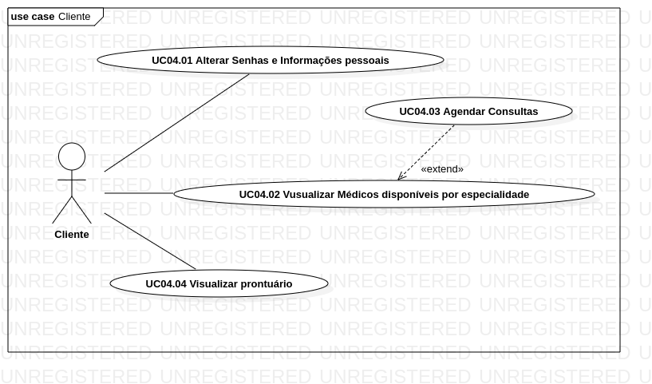Casos de Uso - Cliente

**ATRIBUTOS DOS ATORES (***FRONT***) :**

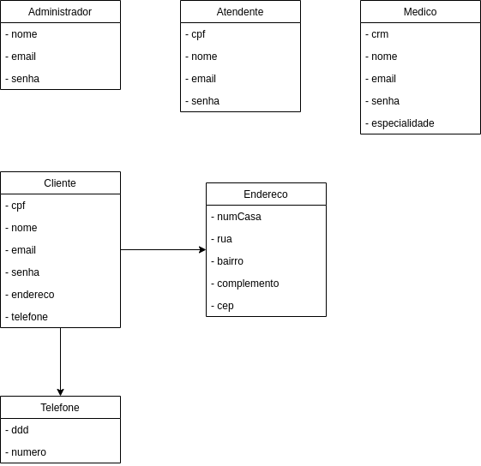

# DIAGRAMA DE CLASSES

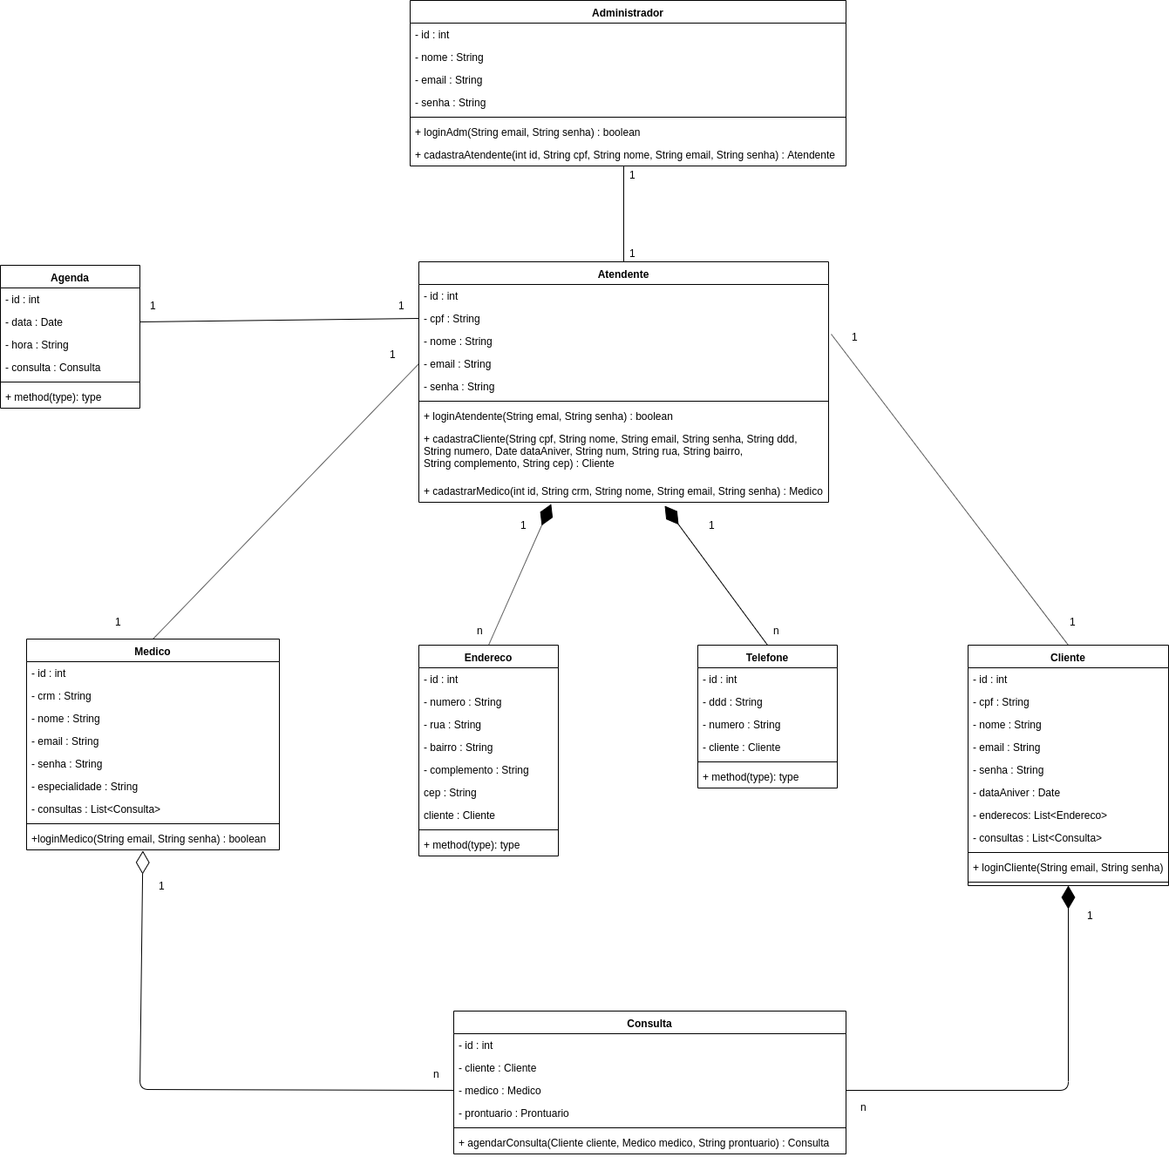

# DIAGRAMAS DE SEQUÊNCIA

## Cadastrar Atendente (UC0102) :

Visualizar Agenda (UC03.05) :

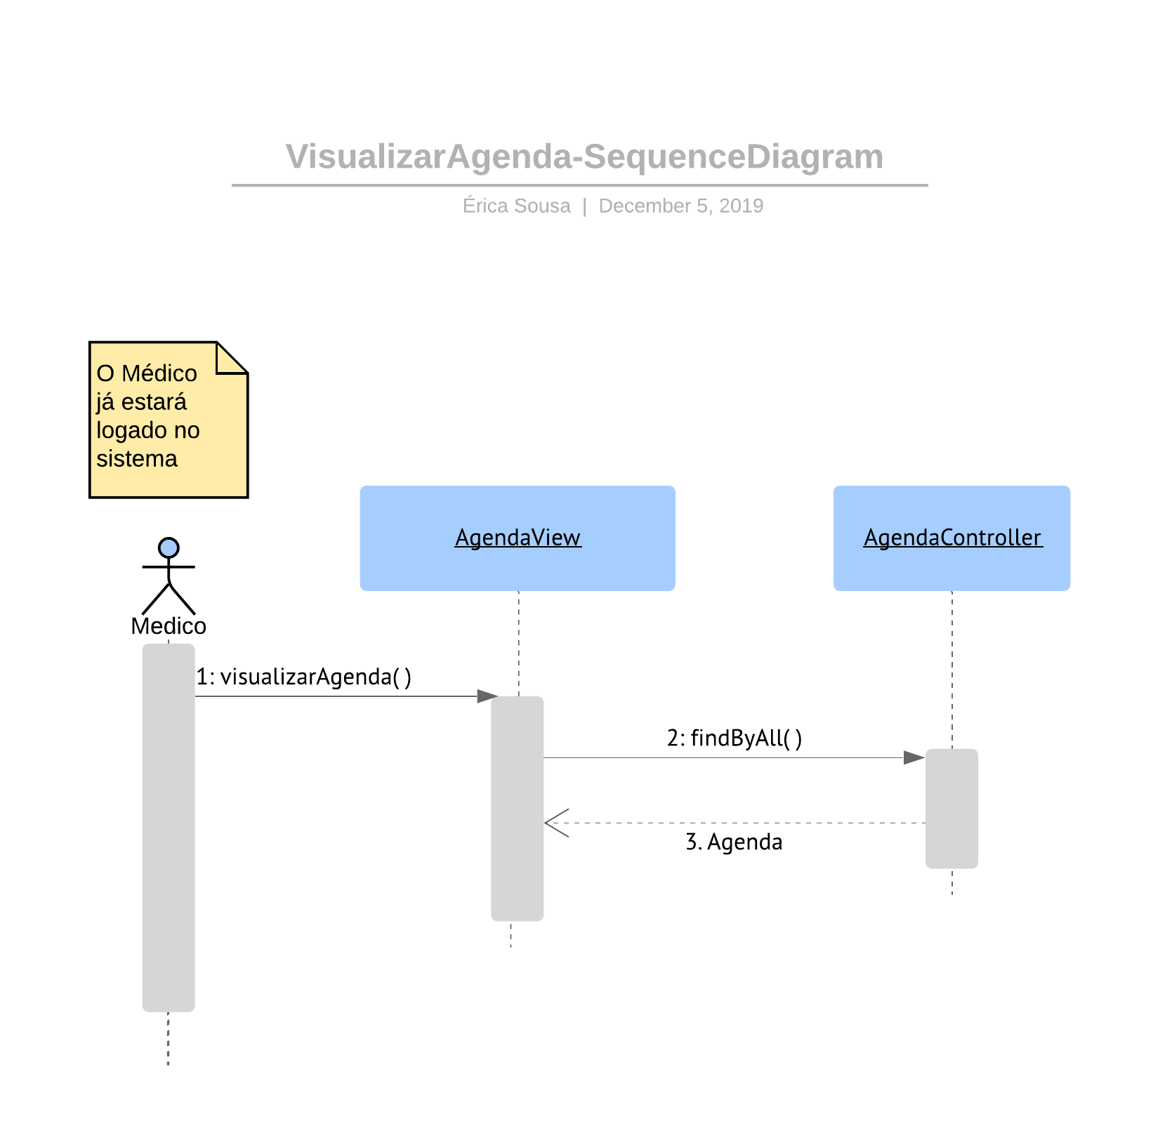

Realizar Login 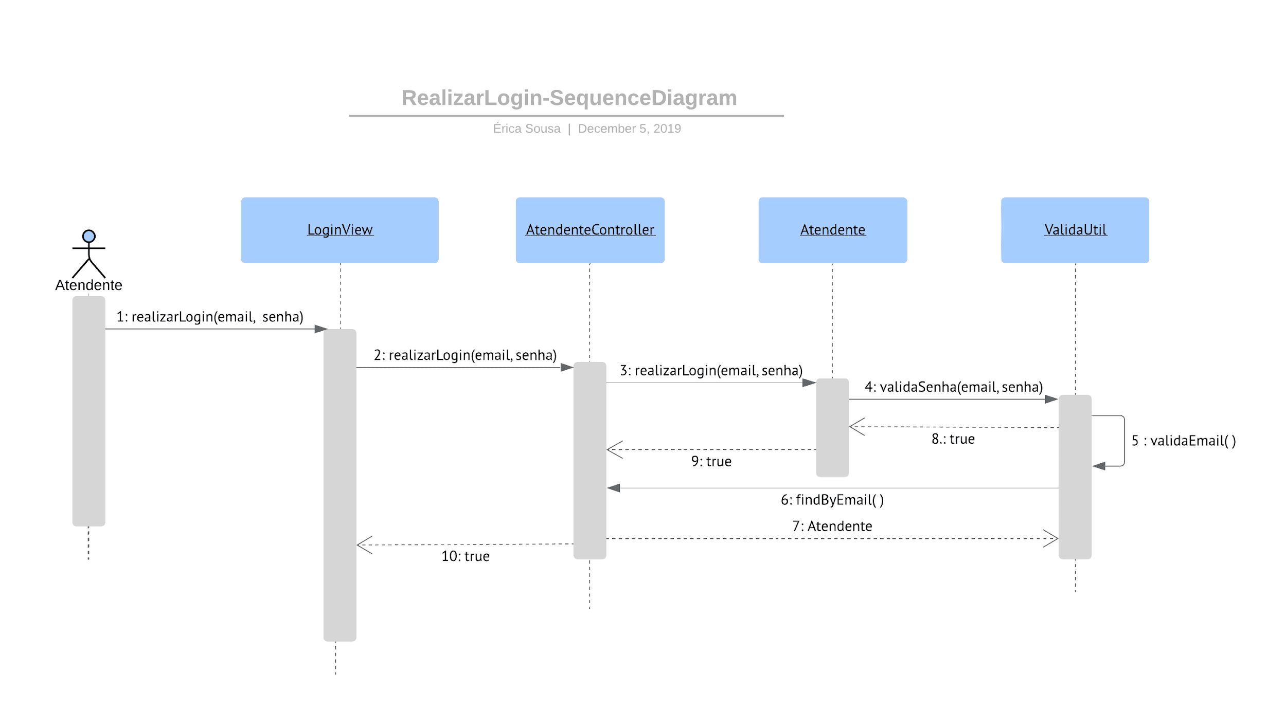

Visualizar Histórico de Consultas (UC03.06)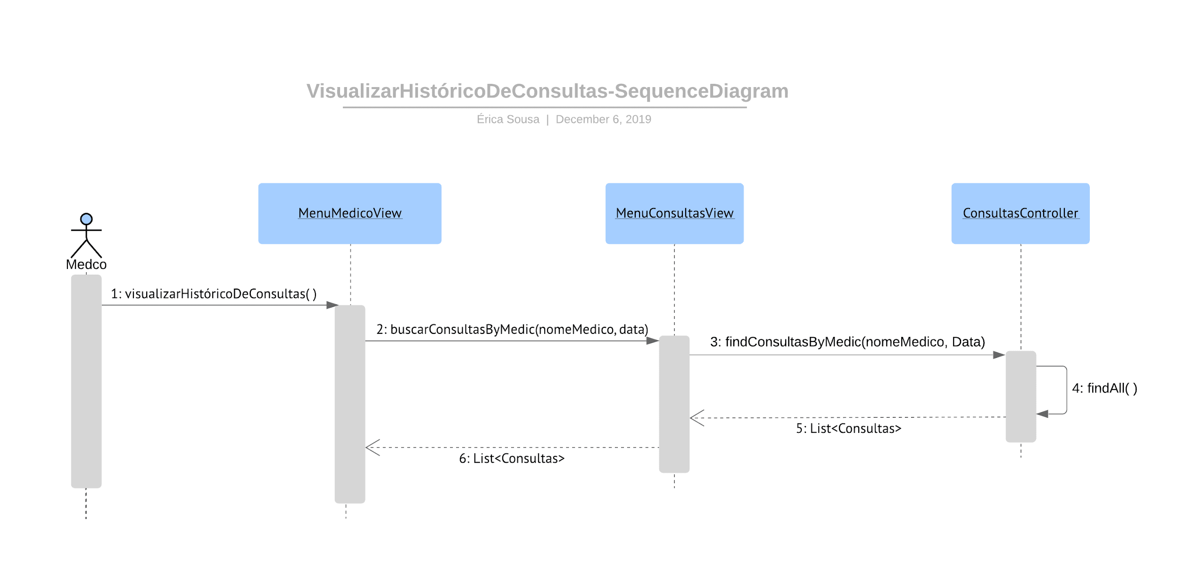

# Diagrama de Atividades – Administrador

